Россия, труд, народовластие, социализм!
КОММУНИСТИЧЕСКАЯ ПАРТИЯ РОССИЙСКОЙ ФЕДЕРАЦИИ
Ц Е Н Т Р А Л Ь Н Ы Й К О М И Т Е Т

ОТДЕЛ ПО ПРОВЕДЕНИЮ ИЗБИРАТЕЛЬНВЫХ КАМПАНИЙ

Депутатские вопросы министрам

Как реализовывались возможности прямых обращений к Кабинету министров в ходе «правительственных часов» в Госдуме

Контент-анализ выступлений депутатов фракции КПРФ за 2017 год
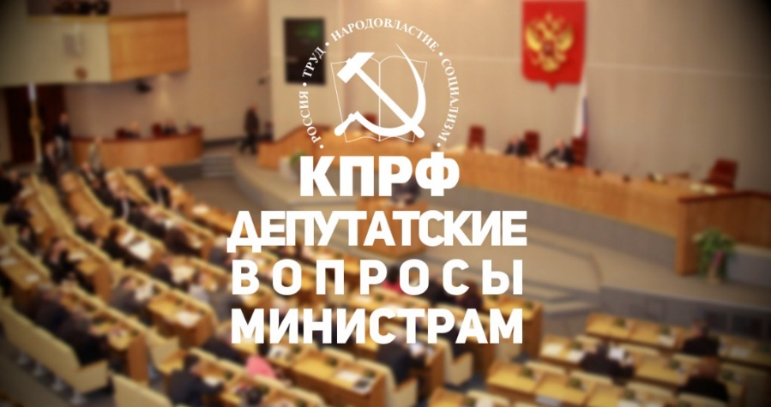
Отделом по проведению избирательных кампаний подготовлен обзор (по материалам стенограмм заседания Государственной Думы Федерального Собрания Российской Федерации) о выступлениях депутатов фракции КПРФ на «Правительственных часах» за 2017 год.
В 2017 году в Государственной Думе Федерального Собрания Российской Федерации прошло двадцать два Правительственных часа в открытом режиме. Депутаты имели возможность задавать вопросы с парламентской трибуны и высказывать позицию своих партий по тем или иным вопросам (см. табл. 1).
Таблица 1
Правительственные часы за 2017 год

№  п/п | Дата проведения | Тема «Правительственного часа» | ФИО, задававших вопросы | ФИО выступавших от партии
1. | 11.01.2017 | Выступление Министра Российской Федерации по развитию Дальнего Востока А.С. Галушки | Корниенко А.В.  Новиков Д.Г.  Поздняков В.Г. | Харитонов Н.М.
2. | 25.01.2017 | Выступление Министра иностранных дел Российской Федерации С. В. Лаврова | Пономарев А.А.  Щапов М.В.  Тайсаев К.К. | Калашников Л.И.
3. | 08.02.2017 | Выступление Заместителя Председателя Правительства Российской Федерации О.Ю. Голодец | Плетнева Т.В.  Харитонов Н.М.  Смолин О.Н. | Коломейцев Н.В.
4. | 22.02.2017 | Выступление Министра обороны Российской Федерации С.К. Шойгу | Дорохин П.С.  Щапов М.В.  Куринный А.В. | Савицкая С.Е.
5. | 15.03.2017 | Выступление Министра труда и социальной защиты Российской Федерации М.А. Топилина | Смолин О.Н.  Плетнева Т.В.  Куринный А.В. | Коломейцев Н.В.
6. | 22.03.2017 | Выступление Министра транспорта Российской Федерации М.Ю. Соколова | Афонин Ю.В.  Щапов М.В.  Тайсаев К.К. | Русских А.Ю.
7. | 19.04.2017 | Выступление Председателя Правительства Российской Федерации Д.А. Медведева об отчете Правительства Российской Федерации о результатах его деятельности за 2016 год | Смолин О.Н.  Коломейцев Н.В.  Ганзя В.А.  Пантелеев С.М.  Афонин Ю.В. | Зюганов Г.А.
8. | 18.05.2017 | Выступление Министра культуры Российской Федерации В.Р. Мединского | Бортко В.В.  Парфёнов Д.А.  Щапов М.В. | Шаргунов С.А.
9. | 24.05.2017 | Выступление Министра промышленности и торговли Российской Федерации  Д.В. Мантурова | Блоцкий В.Н.  Савицкая С.Е.  Гаврилов С.А. | Пантелеев С.М.
10. | 07.06.2017 | Выступление Министра экономического развития Российской Федерации  М.С. Орешкина | Смолин О.Н.  Ганзя В.А.  Куринный А.В. | Арефьев Н.В.
11. | 09.06.2017 | Отчет Председателя Центрального банка Российской Федерации Э.С. Набиуллиной | Коломейцев Н.В.  Смолин О.Н.  Ганзя В.А. | Арефьев Н.В.
12. | 21.06.2017 | Выступление Министра природных ресурсов и экологии Российской Федерации  С.Е. Донского | Афонин Ю.В.  Щапов М.В.  Лебедев О.А. | Кашин В.И.
13. | 05. 07.2017 | Выступление Заместителя Председателя Правительства Российской Федерации  В. Л. Мутко | Афонин Ю.В.  Новиков Д.Г.  Ющенко А.А. | Афонин Ю.В.
14 | 13.09.2017 | Выступление Министра сельского хозяйства Российской Федерации А. Н. Ткачева | Харитонов Н.М.  Лебедев О.А.  Коломейцев Н.В. | В.И. Кашин
15 | 20.09.2017 | Выступление Министра Российской Федерации по делам гражданской обороны,  чрезвычайным ситуациям и ликвидации последствий стихийных бедствий  В.А. Пучкова | Езерский Н.Н.  Поздняков В.Г.  Коломейцев Н.В. | М.В. Щапов
16 | 27.09.2017 | Выступление Министра образования и науки Российской Федерации  О.Ю. Васильевой | Ганзя В.А.  Савицкая С.Е.  Тайсаев К.К. | О.Н. Смолин
17 | 11.10.2017 | Выступление Заместителя Председателя Правительства Российской Федерации  Д. Н. Козака | Кашин В.И.  Ганзя В.А.  Смолин О.Н. | В.С. Шурчанов  Н.М. Харитонов
18 | 18.10.2017 | Выступление Министра связи и массовых коммуникаций Российской Федерации  Н. А. Никифорова | Иванов Н.Н.  Гаврилов С.А.  Щапов М.В. | А.А. Ющенко
19 | 25.10.2017 | Выступление Министра энергетики Российской Федерации А.В. Новака | Афонин Ю.В.  Корниенко А.В.  Поздняков В.Г. | Ю.В. Афонин
20 | 08.11.2017 | Выступление Министра внутренних дел Российской Федерации В.А. Колокольцева | Гаврилов С.А.  Езерский Н.Н.  Курбанов Р.Д. | Ю.П. Синельщиков
21 | 22.11.2017 | Выступление Министра юстиции Российской Федерации А.В. Коновалова | Коломейцев Н.В.  Куренный А.В.  Щапов М.В. | С.А. Гаврилов
22 | 06.12.2017 | Выступление Министра здравоохранения Российской Федерации В.И. Скворцовой | Осадчий Н.И.  Новиков Д.Г.  Куренный А.В. | А.В. Куренный

С изложением позиции фракции КПРФ на 22-х «Правительственных часах» выступали: Н.В. Арефьев (2), Ю.В. Афонин (2), В.И. Кашин (2), Н.В. Коломейцев (2), Н.М. Харитонов (2), Л.И. Калашников, С.Е. Савицкая, А.Ю. Русских, Г.А. Зюганов, С.А. Шаргунов, С.М. Пантелеев, М.В. Щапов, О.Н. Смолин, В.С. Шурчанов, А.А. Ющенко, Ю.П. Синельщиков, С.А. Гаврилов, А.В. Куренный.
Всего за 2017 год на «Правительственных часах» от фракции было задано 68 вопросов (в среднем по 3 вопроса). От фракции КПРФ наиболее часто получали право задавать вопросы депутаты: М.В. Щапов (7), Ю.В. Афонин (5), А.В. Куренный (5), О.Н. Смолин (5), Н.В. Коломейцев (5), В.А. Ганзя (3), К.К. Тайсаев (3), В.Г. Поздняков (2), С.А. Гаврилов (2), Н.Н. Езерский (2), Д.Г. Новиков (2) Т.В. Плетнева (2).
По одному разу удалось задать вопросы 25 депутатам. Всего с вопросами на 22-х «Правительственных часах» в 2017 году выступили 37 депутатов из 42, что составляет 88,1% от численности фракции КПРФ в Государственной Думе.
Ниже приведена таблица об участии депутатов фракции КПРФ в «Правительственных часах» за седьмой созыв (см. табл. 2).

Таблица 2
Участие депутатов фракции КПРФ в «Правительственных часах» за седьмой созыв

п/п | Ф И О | Выступали с изложением позиции фракции | Задавали вопросы от фракции
1 | Агаев Ваха Абуевич
2 | Алферов Жорес Иванович
3 | Арефьев Николай Васильевич | 2 | 1
4 | Афонин Юрий Вячеславович | 2 | 5
5 | Бифов Анатолий Жамалович
6 | Блоцкий Владимир Николаевич |  | 1
7 | Бортко Владимир Владимирович |  | 1
8 | Гаврилов Сергей Анатольевич | 1 | 3
9 | Ганзя Вера Анатольевна |  | 6
10 | Дорохин Павел Сергеевич |  | 1
11 | Езерский Николай Николаевич |  | 2
12 | Зюганов Геннадий Андреевич | 1
13 | Иванов Николай Николаевич | 1 | 2
14 | Казанков Сергей Иванович
15 | Калашников Леонид Иванович | 1
16 | Кашин Владимир Иванович | 3 | 1
17 | Коломейцев Николай Васильевич | 2 | 5
18 | Корниенко Алексей Викторович |  | 4
19 | Кравец Александр Алексеевич
20 | Куринный Алексей Владимирович | 2 | 6
21 | Курбанов Ризван Даниялович |  | 1
22 | Лебедев Олег Александрович |  | 2
23 | Мельников Иван Иванович
24 | Некрасов Александр Николаевич
25 | Новиков Дмитрий Георгиевич |  | 3
26 | Осадчий Николай Иванович | 1 | 1
27 | Пантелеев Сергей Михайлович | 1 | 2
28 | Парфенов Денис Андреевич |  | 1
29 | Плетнева Тамара Васильевна |  | 2
30 | Поздняков Владимир Георгиевич |  | 5
31 | Пономарев Алексей Алексеевич |  | 1
32 | Рашкин Валерий Федорович |  | 1
33 | Русских Алексей Юрьевич | 1
34 | Савицкая Светлана Евгеньевна | 1 | 2
35 | Синельщиков Юрий Петрович | 1
36 | Смолин Олег Николаевич | 1 | 6
37 | Тайсаев Казбек Куцукович |  | 3
38 | Харитонов Николай Михайлович | 2 | 3
39 | Шаргунов Сергей Александрович | 1
40 | Шурчанов Валентин Сергеевич | 1 | 1
41 | Щапов Михаил Викторович | 1 | 7
42 | Ющенко Александр Андреевич | 1 | 1

Как видно из таблицы № 2 семь депутатов фракции не принимали участия в «Правительственных часах» седьмого созыва, что составляет 16,6% от численности фракции.
Всего с начала седьмого созыва на 26-ти «Правительственных часах» от фракции КПРФ с изложением позиции фракции выступили 20- депутатов: Н.В. Арефьев (2), Ю.В. Афонин (2), С.А. Гаврилов (1), Г.А. Зюганов (1), Н.Н. Иванов (1), Л.И. Калашников (1), В.И. Кашин (3), Н.В. Коломейцев (2), А.В. Куринный (2), Н.И. Осадчий (1), С.М. Пантелеев (1), А.Ю. Русских (1), С.Е. Савицкая (1), Ю.П. Синельщиков (1), О.Н. Смолин (1), Н.М. Харитонов (2), С.А. Шаргунов (1), В.С. Шурчанов (1), М.В. Щапов (1), А.А. Ющенко (1). (20 из 42 депутатов или 47,6%).

Выпуск подготовила: к. полит. наук Шабарова Е.Б.
Отв. за выпуск: д. полит. наук Обухов С.П., Секретарь ЦК КПРФ

